ТАИНСТВЕННЫЕ ЗЕМЛИ: СТАМБУЛ-КАППАДОКИЯ-АНТАЛЬЯ
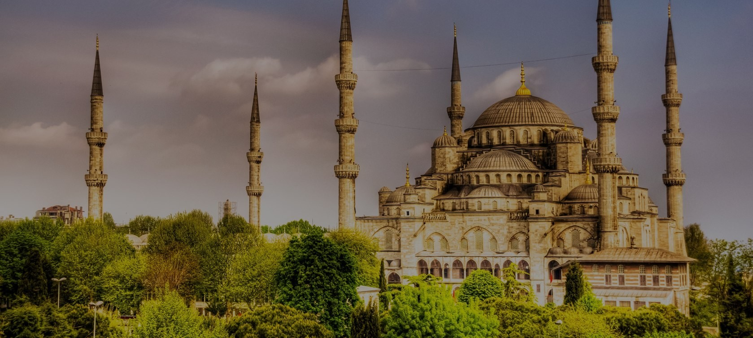

Вы проведете несколько дней в Стамбуле, который по праву причисляют к мировым культурным столицам. Из Стамбула Ваш маршрут будет пролегать в Анкару – столицу Турецкой Республики, Каппадокию – историческую местность на востоке Малой Азии, в Конью – бывшую столицу империи Сельджуков и в бурлящую энергией Анталию с ее фантастическим побережьем.

ПРОГРАММА ТУРА ЧЕТВЕРГ. ПРИЛЕТ
Прилет в аэропорт Стамбул. Встреча с гидами и трансфер в отель. Заселение. Свободное время.

ПЯТНИЦА. ПРОГУЛКА ПО БОСФОРУ. ДВОРЕЦ ДОЛМАБАХЧЕ. МЕЧЕТЬ СУЛЕЙМАНИЕ. ЕГИПЕТСКИЙ РЫНОК (ЗА ДОПОЛНИТЕЛЬНУЮ ПЛАТУ)
Завтрак. Выезд на экскурсионную программу. Сегодня Вас ожидает увлекательная прогулка по Стамбулу. Вы посетите величественный и изысканный дворец Долмабахче - символ расцвета и падения Османской Империи. Дворец знаменит еще и тем, что в нем умер Мустафа Кемаль Ататюрк. Далее Вы отправитесь в мечеть Сулеймание – самую большую мечеть Стамбула, откуда открывается потрясающий вид на Стамбул и бухту Золотой Рог. Здесь находится мавзолей султана Сулеймана и его жены Хюрем. Далее Вас ждет завораживающая прогулка на катере по проливу Босфор. Проплывая между двумя континентами, Европой и Азией, Вы увидите, насколько гармонично сочетаются друг с другом прошлое и настоящее. Перед Вашими глазами возникнут живописные фронтоны зданий, крепости и дворцы, самые дорогие в Стамбуле объекты недвижимости и затерявшиеся среди них ветхие рыбацкие лачуги. После морской прогулки Вы отправитесь на Египетский базар, называемый еще Рынком пряностей. Позвольте восточным ароматам и краскам обворожить Вас. Ночь в Стамбуле.

СУББОТА. ДВОРЕЦ ТОПКАПЫ. СОБОР СВЯТОЙ СОФИИ. СУЛТАНАХМЕТ. ИППОДРОМ
После завтрака Вашему вниманию будет представлен Дворец Топкапы, являющийся крупнейшим и старейшим дворцом в мире, сохранившимся до наших дней. Дворец расположен на месте первого поселения в Стамбуле, занимает один из семи холмов города и возвышается на историческом полуострове, откуда открывается великолепный вид на Золотой Рог, Босфор и Мраморное море. На протяжении 400 лет этот дворец являлся центром управления Османского Государства, одной из трёх крупнейших империй мира. После этого Вы посетите Собор Святой Софии в Константинополе, соборная церковь Святой Софии, Айя-Софья, Великая церковь – у этой интереснейшей постройки существует множество названий. С возведенным храмом в свое время ходило множество легенд о затраченных ресурсах, но все они меркли по сравнению с действительностью. Голубую Мечеть султана Ахмета. Это единственная мечеть в мире, имеющая шесть минаретов. Затем вы отправитесь на площадь Ипподрома. Древнейшие памятники в самом центре и вокруг этой площади являются важнейшими достопримечательностями Стамбула. Ночлег в Стамбуле.

ВОСКРЕСЕНЬЕ. АНКАРА – ОБЗОРНАЯ ЭКСКУРСИЯ. МУЗЕЙ АНАТОЛИЙСКИХ ЦИВИЛИЗАЦИЙ. АНЫТКАБИР. ОЗЕРО «ТУЗ». КАППАДОКИЯ
Завтрак. Ранний выезд из отеля. Днем приезд в Анкару – столицу Турецкой Республики. Анкара – второй по населению в стране город после Стамбула. После обеда Вас ждет обзорная экскурсия по городу. Посещение Музея Анатолийских цивилизаций – это один из богатейших музеев мира, главный исторический музей Турции. Далее Вы отправитесь в Аныткабир – мавзолей основателя и первого президента Турецкой республики Мустафы Кемаля Ататюрка. По дороге в Каппадокию Вы остановитесь на озере «Туз» («Соленое» озеро) – второе по величине озеро в Турции. Вечером приезд в Каппадокию. Размещение в отеле. Ночлег в Каппадокии.

ПОНЕДЕЛЬНИК. КАППАДОКИЯ – ТУР «ВОЗДУШНЫЙ ШАР» (ЗА ДОПОЛНИТЕЛЬНКЮ ПЛАТУ). МУЗЕЙ ПОД ОТКРЫТЫМ НЕБОМ. ПОДЗЕМНЫЙ ГОРОД ОЗКОНАК. ПОДНОЖЬЕ КРЕПОСТИ УЧХИСАР. ДОЛИНА ПАШАБА. ДОЛИНА ДЕВРЕНТ (ДОЛИНА ВООБРАЖЕНИЯ). КЫЗЫЛВАДИ. ВИННАЯ ФАБРИКА. ЦЕНТР ГОНЧАРНОГО ИСКУССТВА И КЕРАМИКИ. ТУРЕЦКАЯ НОЧЬ (ЗА ДОПОЛНИТЕЛЬНУЮ ПЛАТУ)
Завтрак. Вас заберут из отеля очень рано утром, еще до восхода солнца на тур «Воздушный шар» (за дополнительную плату). Каппадокия является одной из самых лучших мест в мире для полёта на воздушном шаре. Воздушная прогулка может быть одной из тех вещей, которую делаешь только раз в жизни. Вы можете рассмотреть и изучить Каппадокию с высоты птичьего полёта. Эмоции и впечатления, которые останутся с Вами на всю жизнь, не описать словами, потому что они несравнимы ни с чем.
Затем мы отправимся в Гёреме, в Музей под открытым небом, который в 1985 году был занесен в список всемирного населения ЮНЕСКО. Это самый большой и самый посещаемый Монастырский комплекс, где мы увидим вырезанные в скалах церкви, часовни и монастыри, сделанные руками ранних христиан. Мы рассмотрим удивительные и хорошо сохранившиеся фрески, которые смогли противостоять разрушительному действию времени.
После мы направимся в подземный город Озконак обнаруженный в 1972 году, который расположен в одноименном поселке Озконак, в 14 км от г. Аванос.
Следующая остановка будет у подножья крепости Учхисар, она является самой высокой точкой в регионе. Следующая остановка в долине Пашаба – долина самых красивых и трехголовых труб фей. Затем долина Деврент (Долина Воображения) – очаровательное место, которое вдохновляет воображение. Потрясающий ландшафт и увлекательные скальные структуры различной формы. Далее остановка в местечке Кызылвади.
Посещение винной фабрики. А также центра гончарного искусства и керамики. Ужин в отеле.

Вечером Вас ждет Турецкая ночь (за дополнительную плату), она имеет корни еще с Османского правления. Уже тогда проводились длинные ночные представления, совмещенные с кушаньем традиционных османских блюд. Турецкая ночь завораживает прекрасными танцами живота. Уже с тех времен, султаны восседали на ложе и любовались танцами плененных девушек. Танец живота – одна
из ключевых деталей турецкой ночи. Ведь это истинный танец Востока. Такое мероприятие непременно даст Вам возможность насладиться турецкой культурой. Здесь Вы сможете ощутить удовольствие от отдыха по всем национальным стандартам. Ночлег в Каппадокии.

ВТОРНИК. КОВРОВЫЙ ЦЕНТР – КОНЬЯ – МУЗЕЙ МЕВЛЯНЫ – АНТАЛЬЯ

После завтрака выезд из отеля. Посещение коврового центра. Обед в г. Конья. Конья – это «зеленый оазис», где чарующие красоты зелени и рек создают неповторимую расслабленную атмосферу. Посещение Музея Мевляны – музей выдающегося персидского поэта-суфия Джалаладдина Руми. Приезд в Анталию. Размещение в отеле. Ночлег в Антальи.

СРЕДА. АНТАЛЬЯ – ОБЗОРНАЯ ЭКСКУРСИЯ

После завтрака Вас ждет обзорная экскурсия по г. Анталия – один из самых красивых городов турецкой Ривьеры. Окруженный Таврскими горами город утопает в зелени. Вы увидите символ города, Минарет Йивли, или «рифлёный» минарет. На площади Калекапизи Вас встретит башня с часами, которая раньше была частью городских укреплений. Вашему вниманию предлагаются также отличные возможности для шоппинга, особенно покупки украшений и изделий из кожи. Венцом поездки станет поездка из старого порта к известному водопаду Карпузкалдиран. В зависимости от времени вылета комфортабельный автобус доставит Вас в аэропорт для возвращения домой.
*В программе могут быть изменения в зависимости от погодных условий и времени вылета.

*Отели по программе 4-5* могут быть изменены

В СТОИМОСТЬ ЭКСКУРСИОННОЙ ПРОГРАММЫ ВКЛЮЧЕНО:

- Проживание в отеле Стамбула 3 ночи на базе завтраков;

- Проживание в отеле Каппадокии 2 ночи на базе завтраков;

- Проживание в отеле г. Анталья 1 ночь на базе завтраков;

- Экскурсии по программе;

ДОПОЛНИТЕЛЬНО ОПЛАЧИВАЕТСЯ:

- Входные билеты:

  - Собор Святой Софии – 40TL (12$);

  - Дворец Топкапы – 40TL(12$);

  - Музей Анатолийских Цивилизаций 20TL (7$);

  - Вход в музей Гереме 30TL (10$);
  - Вход в подземный город 10TL (3$);

  - Возможны доплаты за вход в некоторые церкви Каппадокии;

  - Входной билет в музей Мевляны 3,5TL (1$);

- Полет на воздушном шаре ~ 150-200$

- Турецкая ночь ~ 40$;

- Экскурсия Дворец Долмабахче, Мечеть Сулеймание, Прогулка по Босфору 50$/чел;

- Ужин в отелях 10-15$/чел/сутки.

